面向对象编程技术
实验6实验报告

班 级：通信一班
学 号：201900800413
姓 名： 左长盛
时 间：2021-12-15

目 录
1 实验要求 1
2 实验过程及结果 1
2.1 工程设计 1
2.2 程序设计思路 1
2.3 问题及解决方案 1
3 实验总结 1

实验要求
（1）第一部分：常规实验
工程创建及初步理解：
- 创建一个MFC应用程序工程
- 新建工程时选择工程类型 MFC (exe)
- 在向导中选择单文档（Single Document）
其他的选择均使用缺省设置，确定后即可建立一个MFC单文档应用程序。
- 编译、链接、运行。
- 在集成开发环境中打开xxxxxView.cpp文件，定位到xxxxxView::OnDraw函数（xxxxx是设定的工程名称）
- 添加类似如下代码测试图形绘制：
pDC->SetTextColor(RGB(255,0,0));
pDC->TextOut(120,80, "Hello, it's MFC Application");
pDC->MoveTo(100, 100); pDC->LineTo(300,100);
- 编译、链接、运行
- 窗口最大化、最小化，再复原，测试图形绘制的正确性
- 查看CDC类所拥有的图形绘制函数，增加其他绘制代码。
菜单和工具栏：
- 编辑菜单资源，增加自定义的菜单项
- 通过“类向导…”（VC6 “View”菜单下，VS2013及以上，“项目”菜单下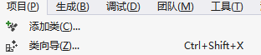）命令激活的对话框添加WM_LBUTTONDOWN的消息处理函数（在CXXXXView类中），在处理函数中用MessageBox输出鼠标坐标
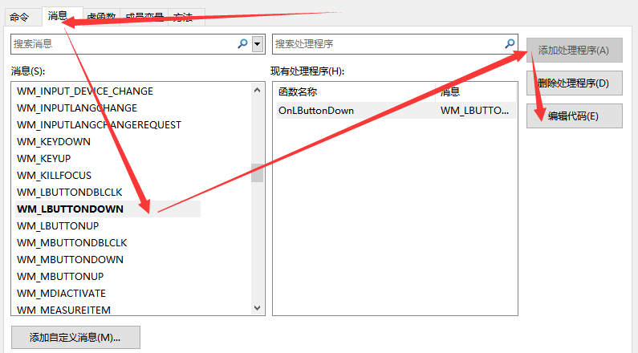（VS2013以上）
- 通过“类向导…”添加自定义菜单的处理
- 通过“类向导…”处理菜单的选中状态设定
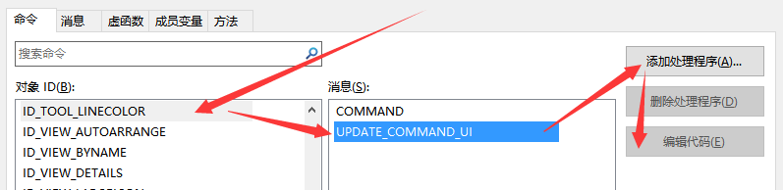(VS2013以上)
- 编辑工具栏资源，添加自定义的工具栏按钮，将该按钮与自定义的菜单项绑定。
- 编译、运行，点击工具栏按钮，查看运行结果。
对话框：
- 编辑对话框资源（可以制作一个设置文本显示颜色值的对话框）
- 建立一个与对话框资源相应的类
- 在View中增加菜单响应，调用编制好的对话框（构建对话框类对象，调用DoModal（）方法，并使用从对话框中获得的数据。

（2）第二部分 综合实验
实验题目：设计开发一个简易图形编辑器
实验目的：掌握完整的窗口应用的开发过程，综合运用MFC编程已经学过的知识。
实验要求：

A、基本功能要求
- 交互式绘制图形（至少包括线、矩形和文本），绘制完成的图形能够正确地重现
- 绘制结果可以正确持久化（存储到文件、从文件中读出）
- 最终交付的工程中至少包含两个源文件(.cpp文件，即除主程序外，将部分函数分离到单独的源文件)、一个rc文件

B、高级要求
- 线、矩形、文本的颜色（线色和填充色）、文本字体可调。
- 能够通过鼠标点击选中图形，并进行属性的修改，修改的内容可包括：
    - 位置
    - 大小
    - 颜色
    - 线型
    - 字体（对应文本图元而言）
- 能够删除选中的图形

实验过程及结果

基础实验部分：

1、工程创建部分： 创建名为 MFC_practise 的工程；
按照实验要求，绘制出的图形为：
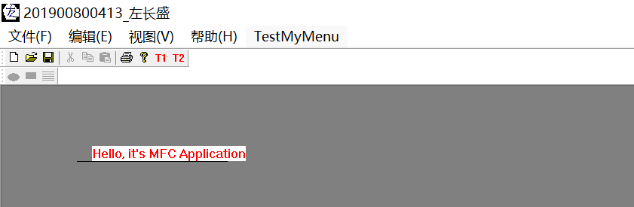
增加其他绘制代码得到：
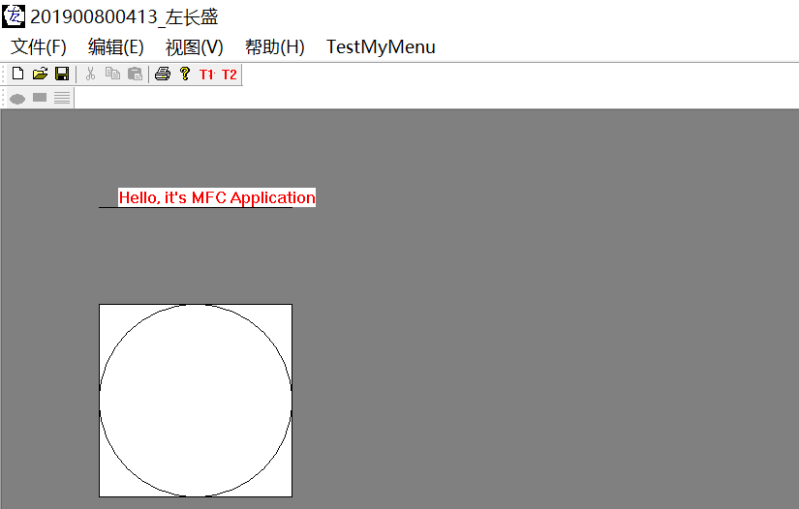
窗口最大化、最小化后，绘制的位置保持不变。
2、
A右键显示鼠标的坐标;

void CMFCpracticeView::OnRButtonDown(UINT nFlags, CPoint point)
{
CString str;
str.Format(L"鼠标坐标为 x:%d, y:%d", point.x, point.y);
this->MessageBox(str);
得到：
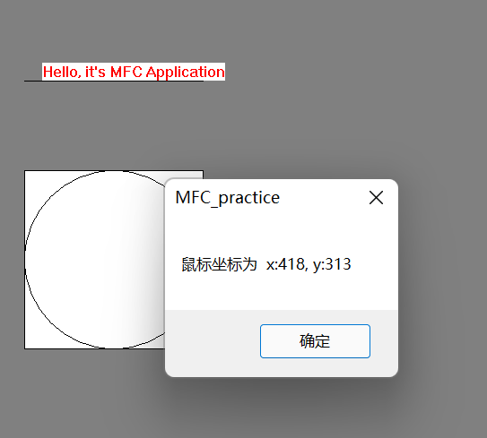

B菜单操作：
定义菜单的选中项；
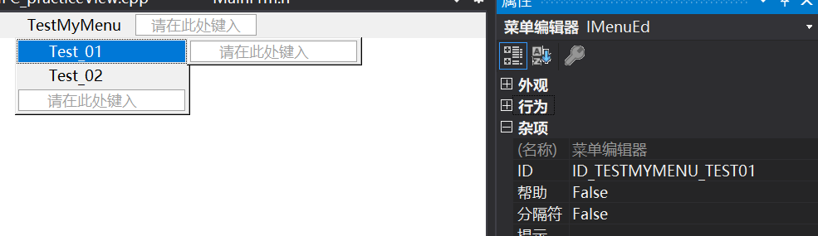
编辑该菜单项命令的处理程序：

采用MainFrame的菜单消息处理时，代码为：
void CMainFrame::OnTestmymenuTest01()
{

m_topMenu = GetMenu();
m_topMenu->GetSubMenu(4)->CheckMenuItem(0, MF_BYPOSITION | MF_CHECKED);
m_topMenu->GetSubMenu(4)->CheckMenuItem(1, MF_BYPOSITION | MF_UNCHECKED);
}
4为自定义菜单在主菜单的索引项；
直接对子菜单各个选项进行操作。

采用View 的菜单消息处理函数时：
void CMFCpracticeView::OnTestmymenuTest01()
{
m_con = 1;
}
void CMFCpracticeView::OnUpdateTestmymenuTest01(CCmdUI* pCmdUI)
{
pCmdUI->SetCheck( m_con==1);
}
void CMFCpracticeView::OnTestmymenuTest02()
{
m_con = 2;
}
void CMFCpracticeView::OnUpdateTestmymenuTest02(CCmdUI* pCmdUI)
{
pCmdUI->SetCheck(m_con == 2);
}
通过View 的成员变量，通过判断其取值，首先执行OnTestmymenuTest02对控制变量修改，然后调用 OnUpdateTestmymenuTest02函数，按照控制变量的取值，进行绘图。

C 对工具栏的操作：
在工具栏添加位图，使用同自定义子菜单中 相同的响应定义，如：
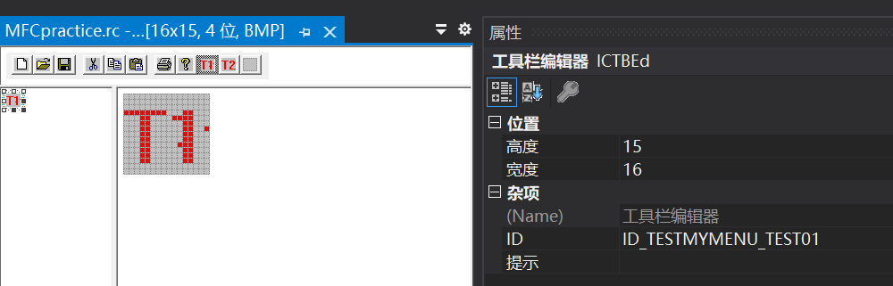
创建新工具栏为：
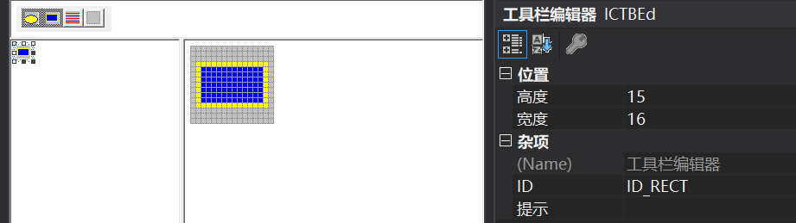
调用该工具栏代码为：位于MainFrame 的OnCreate的函数中；
if (!m_MyToolBar.CreateEx(this, TBSTYLE_FLAT, WS_CHILD | WS_VISIBLE | CBRS_TOP | CBRS_GRIPPER | CBRS_TOOLTIPS | CBRS_FLYBY | CBRS_SIZE_DYNAMIC) ||
//加载工具栏资源
!m_MyToolBar.LoadToolBar(IDR_MYTOOLBAR)
)
{
TRACE0("未能创建工具栏\n");
return -1; // 未能创建
}
m_MyToolBar.EnableDocking(CBRS_ALIGN_ANY);//停靠于任何位置；

此外，在结尾添加：
DockControlBar(&m_wndToolBar);
DockControlBar(&m_MyToolBar);
运行结果：
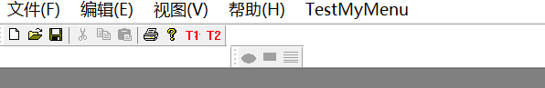
与主菜单绑定的工具栏项变亮，而未与主菜单中相关命令绑定的工具栏为灰色；

3、创建对话框部分：

在菜单中添加相关项，使用View类进行显示；
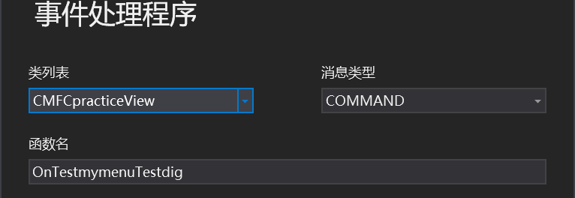
在生成的函数中，使用Domodal 创建对话框的实例；
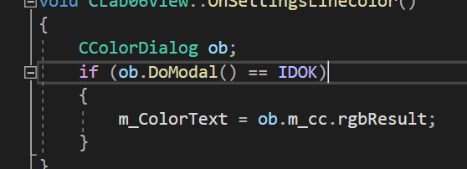

对生成的对话框对象的成员函数进行访问，实现对话框与 View类的数据交换；

根据以上思想，首先设计出调用该对话框的菜单：
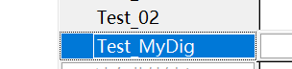
该菜单下，添加对话框的处理函数，
void CMFCpracticeView::OnTestmymenuTestdig()
{
CgetPenColorDig dig;
if (dig.DoModal() == IDOK)
{
m_penColor = RGB(dig.m_ColorR, dig.m_ColorG, dig.m_ColorB);
}
}
其中，对对话框的设计为：
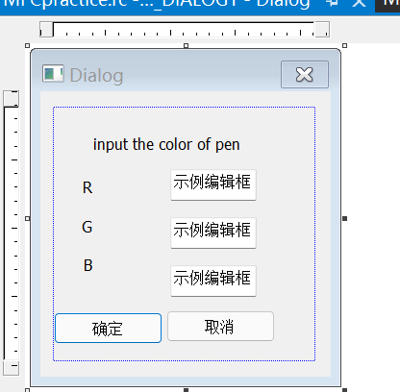
定义成员变量：
设计好对话框后，可以直接右键点击添加类：
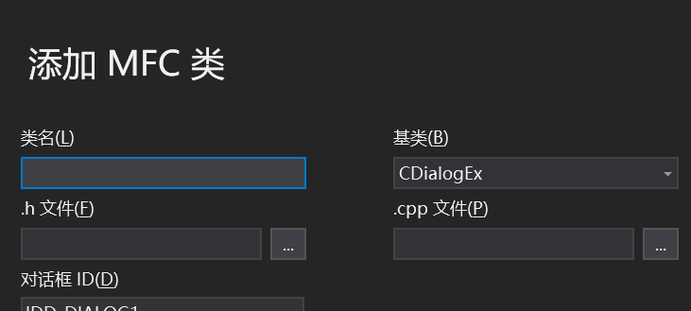
点击对话框中的三个编辑框，可以为编辑框添加变量；
得到：
int m_ColorR;
int m_ColorG;
int m_ColorB;
使用这三个成员变量，创建绘制扇形图的笔的颜色；
void CgetPenColorDig::OnBnClickedOk()
{
UpdateData();
CString str;
str.Format(L"Change the color of pen to R:%d,G:%d,B:%d", m_ColorR, m_ColorG, m_ColorB);
MessageBox(str);

UpdateData(false);
CDialogEx::OnOK();
}
点击OK的处理函数，需要使用 UpdateData调用修改对话框后的数值；

修改笔的颜色，并绘制扇形图：
void CMFCpracticeView::OnMouseMove(UINT nFlags, CPoint point)
{
CClientDC dc(this);
CPen pen(PS_SOLID, 1/*宽度*/,m_penColor);
CPen* pOLdPen = dc.SelectObject(&pen);
if (m_bDraw == true)
{
//dc.SetROP2(R);
dc.MoveTo(m_ptOrgin);
dc.LineTo(point);
dc.LineTo(m_ptOld);
m_ptOld = point;
}

dc.SelectObject(pOLdPen);
CString str;
str.Format(L"x:%d,y:%d", point.x, point.y);

( (CMainFrame*)GetParent() )->m_wndStatusBar.SetWindowTextW(str);
CView::OnMouseMove(nFlags, point);
}

实验结果：
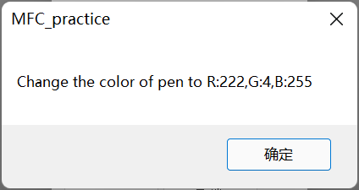

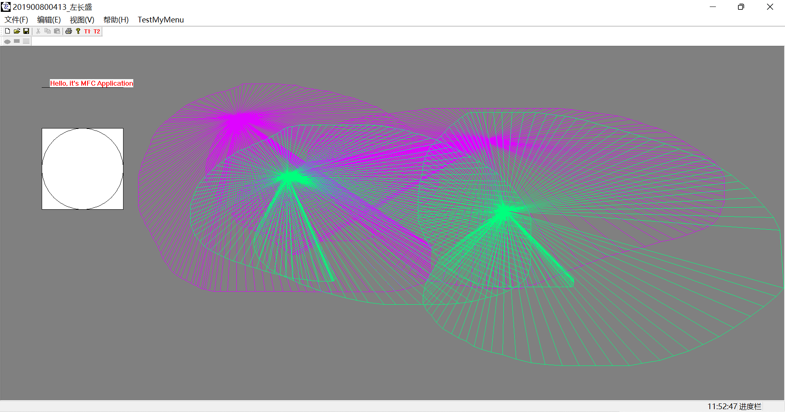

综合实验部分

1、基本功能要求的实现：

这一部分的主要实现思路是按照老师在课堂上给出的代码进行实现，几乎完全照抄老师的代码，这里对实现的思路进行一些要点性的总结：

（1）可以为自定义的对话框添加类，同时可以为对话框中的控件添加类中相关类型的成员变量，实验中，为Edit文本框添加int 型变量，输入其他非整形变量时，将自动进行出错处理。

调用对话框方法 doModal() 调用对话框，
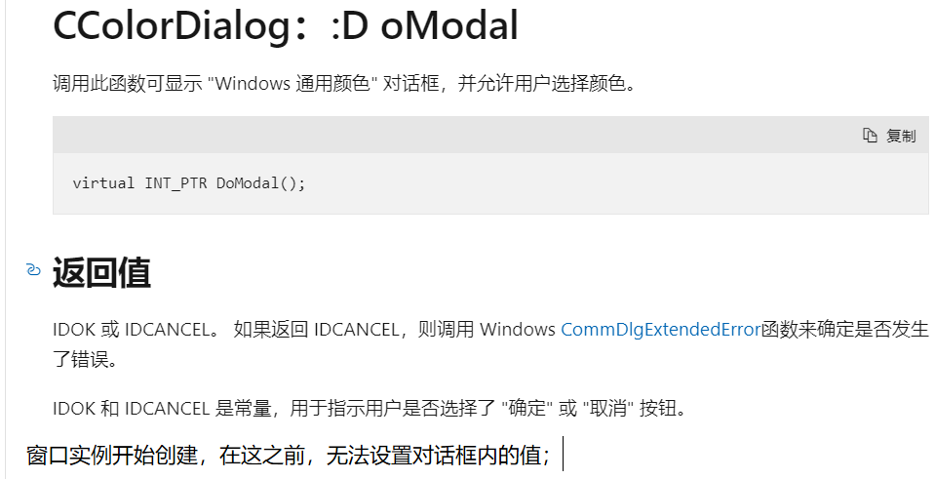

（2）文件的存储与读出：

使用 CArchive 流，为每一个图元编写 load 和save 的函数；
例如：
void CMyLine::Save(CArchive& ar)
{
ar << m_ptS << m_ptE;
ar.Write(&m_logPen, sizeof(LOGPEN));
}
BOOL CMyLine::Load(CArchive& ar)
{
ar >> m_ptS >> m_ptE;
ar.Read(&m_logPen, sizeof(LOGPEN));
return true;
}
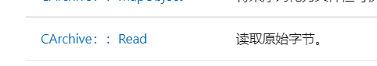

将图元进行保存时：
if (ar.IsStoring())
{
//存储图像 代码：
UINT uCount = m_FIGS.GetCount();//CList 类型
ar << uCount;

POSITION pos = m_FIGS.GetHeadPosition();
while( pos!= NULL)
{
CFigure* pFig = m_FIGS.GetNext(pos);
ar << pFig->m_type;
pFig->Save(ar);
}
就是调用每一个图元的save 函数。
进行保存时：先清除目前已经存在 于 CList 中的图元，
//加载新图像之前，应该首先清除目前显示的 图像；
POSITION pos = m_FIGS.GetHeadPosition();
while (pos != NULL)
{
delete m_FIGS.GetNext(pos);
}
m_FIGS.RemoveAll();
注意按照图元的存储顺序进行读出，
首先加载出Count,根据 图元类型新建空图元，然后进行赋值；

//加载 图像 代码
UINT uCount = 0;
ar >> uCount;
for (int i = 0; i < uCount; i++)
{
UINT uType = 0;
ar >> uType;
CFigure* pFig = NULL;

switch (uType)
{
case DRAW_MODE_LINE:pFig = new CMyLine();
break;
case DRAW_MODE_RECT:pFig = new CMyRect();
break;
case DRAW_MODE_ELLIPSE:pFig = new CMyEllp();
break;
case DRAW_MODE_TEXT:pFig = new CMyText();
break;
}

将赋值得到的图元加载到缓冲区的待处理的文件中。
if (pFig)
{
pFig->Load(ar);
AddOneFigure(pFig);
//m_FIGS.AddTail(pFig);
}

2、高级功能部分的实现：

（1）实现线的长度变化：
首先计算线的斜率，将修改后的长度和斜率共同计算出修改后的线的末尾点在屏幕上的坐标：需要考虑斜率不存在的情况：

void CLab06View::OnPopmenuLineChangelength()
{
CDlgGetLength ob;//调出对话框，输入文本信息
if (ob.DoModal() == IDOK)
{
POINT ptS = m_searchFig->m_ptS;
POINT ptE = m_searchFig->m_ptE;
double tan,cos, sin;
if (ptE.x != ptS.x)
{
tan = ( (double)ptE.y - ptS.y) / ((double)ptE.x - ptS.x);
double te = (1 + tan *tan);
cos = 1 / te;
sin = tan / te;
}
else
{
cos = 0;
sin = 1;
}
((CMyRect*)m_searchFig)->m_ptE = { (int)(ptS.x + ob.Length*cos) ,(int)(ptS.y + ob.Length *sin) };
}
InvalidateRect(NULL);
}

（2）实现字体大小、颜色的修改：
使用TextOut 进行绘制时，应该首先加载字体及其颜色，
void CMyText::Draw(CDC* pDC)
{
//公共创造类 CDC，使用CDC的方法、当前创建类的 参数，共同完成绘制；
CFont font;
// font.CreateFont(100, _T("华文细黑"), RGB(255, 0, 0)); //参数含义1，字体大小，2字体类型，3字体颜色
font.CreateFontIndirect(& m_logFont);
pDC->SelectObject(&font);
pDC->SetTextColor(m_color);
pDC->TextOutW(m_ptS.x, m_ptS.y,m_str);
//选择字体：
关于字体大小的消息，保存在了m_logFont 变量中，在 字体选择对话框中，获取到logPen和字体的颜色。

（3）实现位置、大小的变化；
设置自定义的对话框类，在对话框中得到用户输入位置、大小的坐标，通过对话框将变化的数值以 vIew类的成员变量的形式，赋值到目前选中的图元的内存坐标中。

实现边界线的变化时，在菜单中对相关命令进行包装：
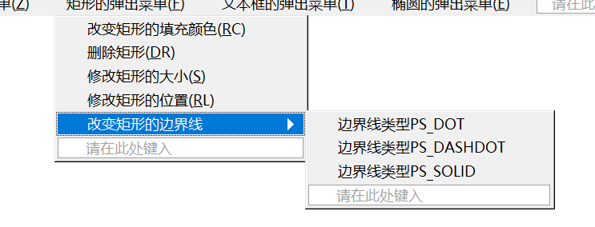
处理逻辑为：
void CLab06View::OnEllpLine1()
{
((CMyEllp*)m_searchFig)->m_logPen.lopnStyle = PS_DOT;
InvalidateRect(NULL);//立即进行重绘

实现对图元变量线性的赋值。

为使得矩形与椭圆的边界先更加明显，修改线的宽度；
case DRAW_MODE_ELLIPSE:
{
LOGPEN logPen = { PS_SOLID,{5,1}, m_ColorLine };
m_logBrush = { BS_SOLID,m_ColorBrush,HS_HORIZONTAL };
pFig = new CMyEllp(m_ptDown, m_ptUp, m_logBrush, logPen);
break;

(4)实现图元的删除：
GetDocument()->m_FIGS.RemoveAt(m_searchPos);
m_searchPos = NULL;
InvalidateRect(NULL);

右键点击后，搜索到的关于图元的 指针信息，同时应包含position 的位置信息：
if (pFig->isContain(point))
{
m_searchPos = pos;
m_searchFig = pFig;
均采用成员变量的方式进行函数间参数的传递。
其中，关于isContain 方法的定义为：
以椭圆为例：
BOOL CMyEllp::isContain(POINT& point)
{
BOOL isIn = false;
if (m_ptS.x < point.x && point.x < m_ptE.x
&& m_ptS.y < point.y && point.y < m_ptE.y)
{
isIn = true;
}
return isIn;

3、为项目添加水印：
在mainFrame 中的PreWindow 中，修改窗口的类型：

BOOL CMainFrame::PreCreateWindow(CREATESTRUCT& cs)
{
if( !CFrameWndEx::PreCreateWindow(cs) )
return FALSE;
// TODO: 在此处通过修改
// CREATESTRUCT cs 来修改窗口类或样式
cs.style = WS_OVERLAPPEDWINDOW;//修改窗口 标题，首先修改窗口类型；
cs.lpszName = L"201900800413_左长盛";
return TRUE;
}

得到
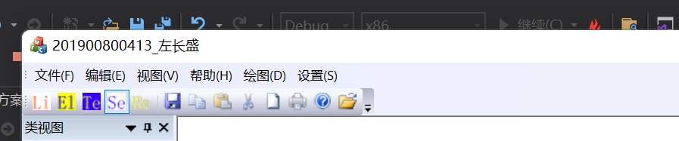

问题及解决方案
（1）使用MFC创建菜单工具栏时，遇到 修改工具栏位图，但重启生成程序后，菜单位图未改变的问题，百度后，得到问题的解决方案：
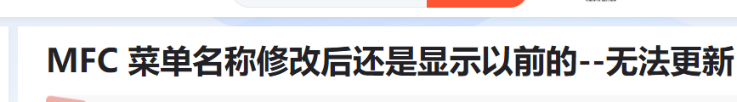
在App类中找到：
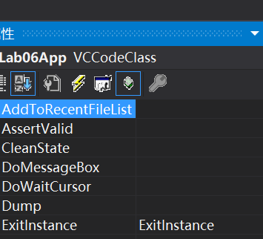
添加函数：
int CLab06App::ExitInstance()
{
AfxOleTerm(FALSE);
this->CleanState(); //清空注册表信息
return CWinAppEx::ExitInstance();

}
可以成功解决问题。

（2）
CMyLine(POINT& ptS, POINT& ptE, LOGPEN& logPen, COLORREF& color);
该函数定义中，局部变量 前加上 & 表示绝对引用，使用绝对引用的方式进行传参，具体定义为：
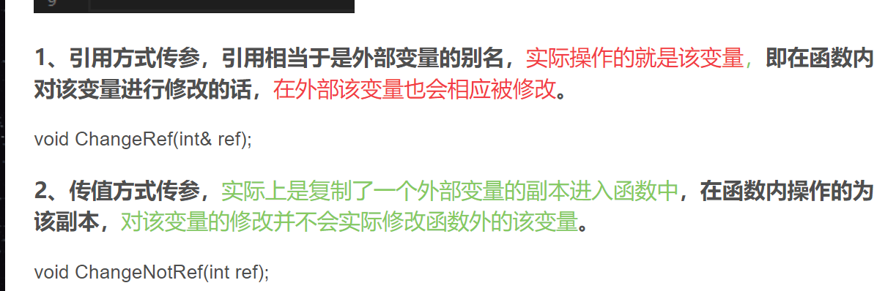

（3）高级功能中，实现线的查询时，是按照右键点击的点，计算与图元链表中线的起始点的斜率，与线自身的斜率进行比较，当斜率在一定误差范围内时，可以认为该点位于此线上。
但是，随着斜率趋近于无穷。产生的误差将会不断加大；可能出现斜率较大的线无法处理其右键弹出菜单，目前未找到合适的解决方法。

（4）输入文本信息时，创建的文本对象中，其 m_ptE实际上没有赋值，这对右键弹出菜单时，搜索是否点击了该图元，产生问题。
应该按照输入文本的长度，决定文本框的m_ptE，但是，不同的字体大小将产生不同的长度，所以，统一使用文本默认字体的宽度决定，经过实际检测，每一汉字将占据约20像素，所以定义为：
CMyText::CMyText(POINT& pt, CString &str, LOGFONT &logFont, COLORREF& color)
{
m_type = DRAW_MODE_TEXT;
m_ptS = pt;
m_str = str;
m_logFont = logFont;
m_color = color;
m_ptE = { m_ptS.x + 20*str.GetLength(), m_ptS.y+25 };

系统设计结果

